Freigeist!
ALCINA představuje aktuální vlasové trendy v sezóně 2022/2023
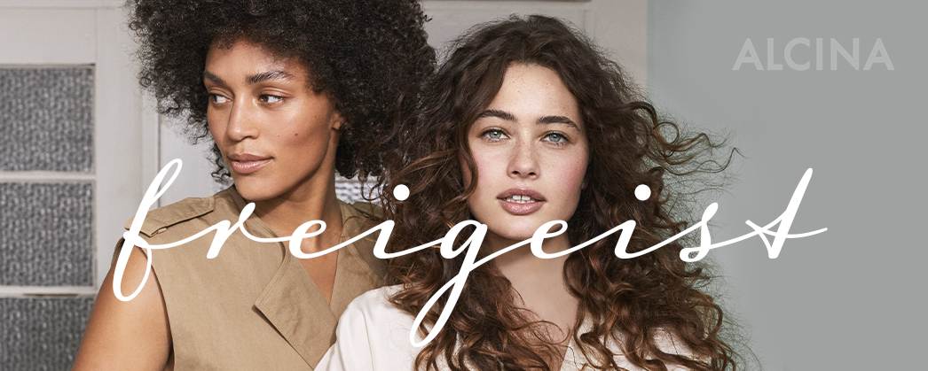

Nová vlasová kolekce nese hrdý název Freigeist, v překladu Svobodný duch. Volně navazuje na předchozí Vielfalt, který se soustředil na rozmanitost. Freigeist se tentokrát zaměří na individualitu. Klade důraz na člověka, který má jasný postoj a nebojí se ho všem ukázat. Jde o vyjádření svého vzhledu, ale i vlastní osobnosti, která se v něm odráží. Nositeli dodává odvahu zbavit se všech konvencí a postavit se do středu pozornosti. Kolekci pro období 2022/2023 připravoval Robert Mrosek.

Robert Mrosek
Ambasador značky ALCINA

V dnešní společnosti je stále důležitější vnímat sám sebe jako individualitu a vyjádřit svou osobnost. Nejedná se o politické prohlášení, ale o „módní prohlášení“. Dává nositeli odvahu stát si za svým postojem, dávat ho najevo a žít ho – mít svobodného ducha.

Ruby: RUSTY BROWN
Rezavě hnědý odstín a zvlněné vlasy evokují účes políbený sluncem a létem. Měkké vlny vytvoří přirozený, jemný a elegantní vzhled, který je vhodný pro každou příležitost. Druhý look pracoval více se stylingem, a tak vlasy působí jako divoká hříva s WOW efektem.
Look 1 Look 2

Produktový tip:
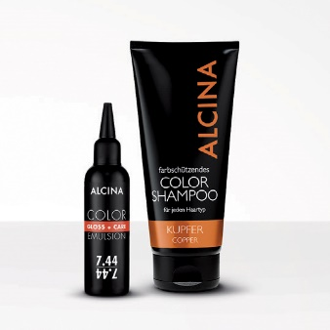
Barva
Color Gloss + Care Emulsion 7.44, doporučená prodejní cena: 525 Kč
Color Shampon měděný, doporučená prodejní cena: 320 Kč

Styling
Lak na vlasy, doporučená prodejní cena: 440 Kč
Pěna pro objem vlasů, doporučená prodejní cena: 350 Kč
Ultralehký sprej s mořskou solí, doporučená prodejní cena: 280 Kč
Emulze pro vlnité vlasy, doporučená prodejní cena: 420 Kč
Ochranný sprej před teplem, doporučená prodejní cena: 280 Kč

Sara: GOLDEN BROWN
Z kudrnatých vlasů vyzařuje temperament, neformálnost, nenucenost i proměnlivost. Čím kratší kudrlinky, tím charakterističtější vzhled. Afro vlasy nabízí spoustu stylingů: nezkrocené, uhlazené, elegantní. Husté kudrlinky krásně zvýrazní světlejší přeliv.
Look 1 Look 2
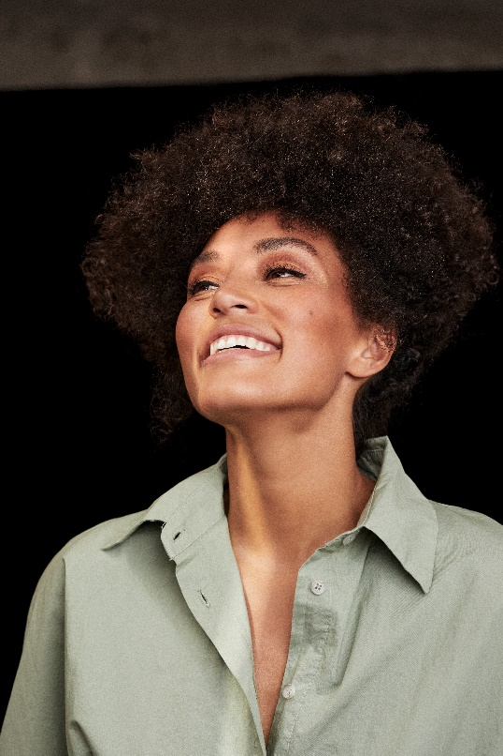

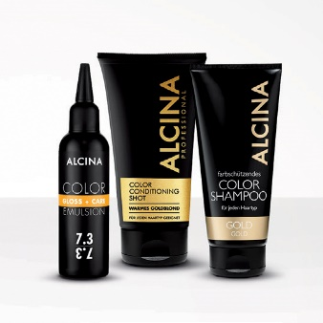
Produktový tip:
Barva:
Color Shampon zlatý, doporučená prodejní cena: 320 Kč
Color Gloss + Care Emulsion 7.3, doporučená prodejní cena: 525 Kč
Color Conditioning Shot Gold, doporučená prodejní cena: 380 Kč

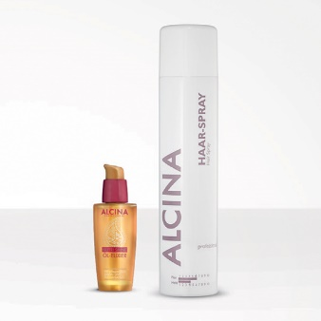
Styling
Lak na vlasy, doporučená prodejní cena: 440 Kč
Nutri shine olejový elixír, doporučená prodejní cena: 480 Kč

Alisa: SALTED CARAMEL
Bixie cut je zpět! Kombinace střihu pixie a bobu nabízí širokou škálu stylingů. První look má mírně drzý nádech, je hravý a divoký. Naopak druhý představuje elegantní retro vzhled. Karamelový odstín podtrhne celkový dojem.
Look 1 Look 2

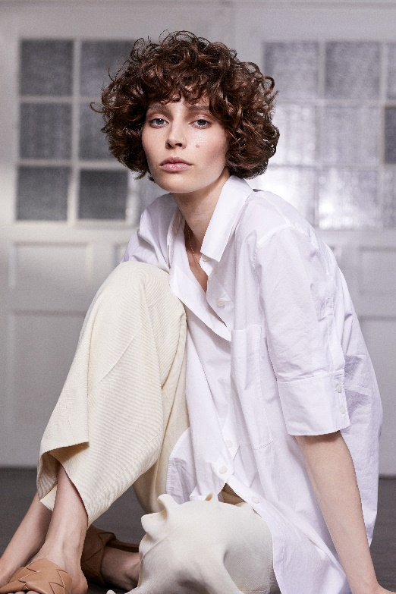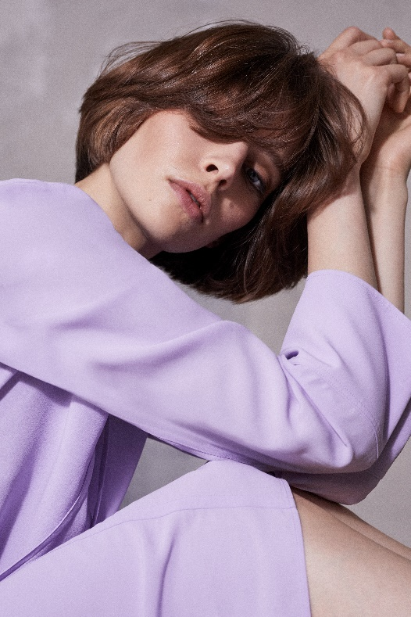

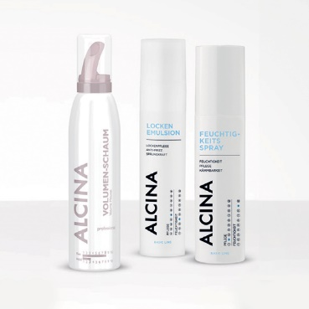
Produktový tip:
Styling
Lak na vlasy, doporučená prodejní cena: 440 Kč
Emulze pro vlnité vlasy, doporučená prodejní cena: 420 Kč
Hydratační sprej, doporučená prodejní cena: 350 Kč
Pěna pro objem vlasů, doporučená prodejní cena: 350 Kč

Charlotte: HOT PINK
Výrazný pixie střih a růžový odstín upoutá okamžitě pozornost. Vyzařuje sílu a pozitivní přístup k životu. Jeho styling je trochu náročnější, ale rozhodně stojí za to. Delší střih po stranách a ofina střižená pár milimetrů do čela podtrhuje městský, ležérní a rozvolněný styl.
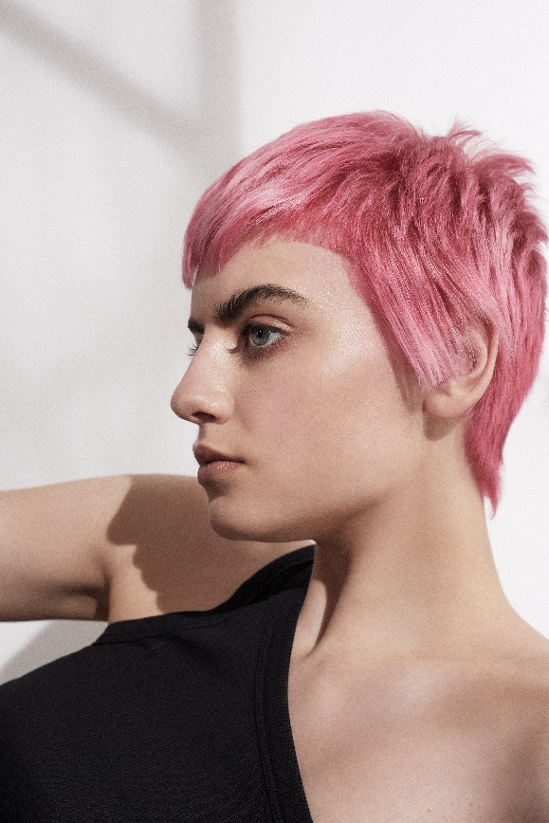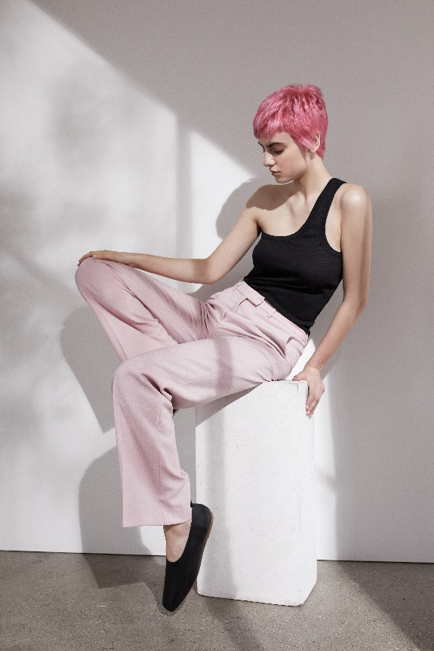

Produktový tip:
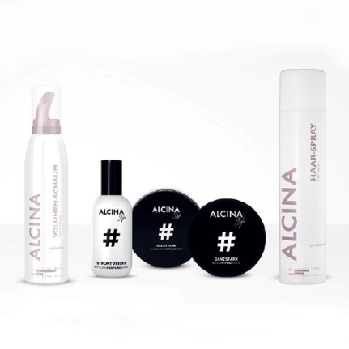
Barva:
Šampon pro barvené vlasy, doporučená prodejní cena: 350 Kč
Balzám na vlasy, doporučená prodejní cena: 420 Kč

Styling
Lak na vlasy, doporučená prodejní cena: 440 Kč
Pěna pro objem vlasů, doporučená prodejní cena: 350 Kč
Objemový styling-pudr, doporučená prodejní cena: 280 Kč
Tuhá styling pasta – velmi silná, doporučená prodejní cena: 280 Kč

Meiling: DARK GRAPHITE
Krátký bob lze nastylovat do více variant. První look vytváří přirozený a cool vzhled, naopak druhý zdůrazňuje jemnou, ženskou eleganci. Stylingu lze dosáhnout velmi jednoduše za pomoci pár produktů.
Look 1 Look 2
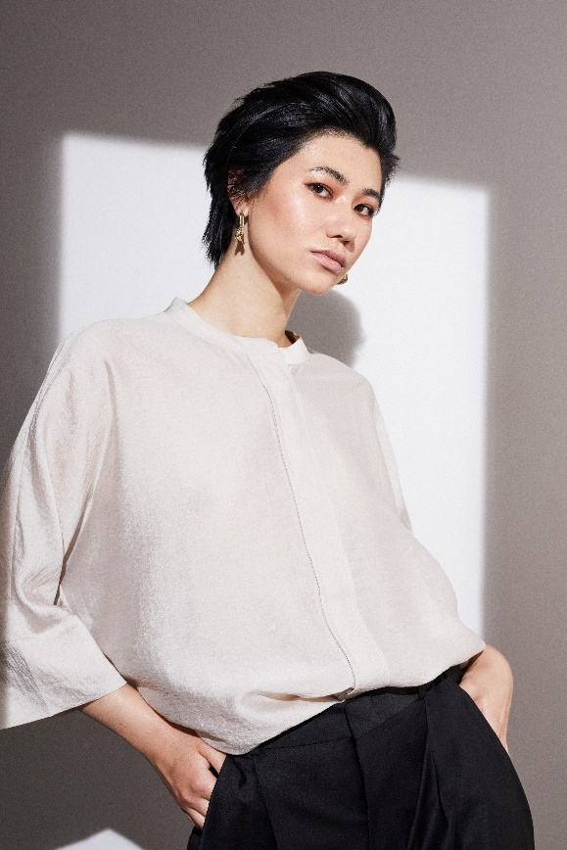

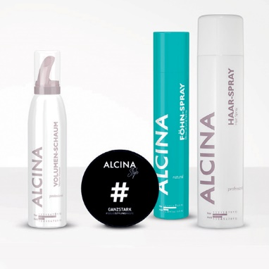
Produktový tip:
Styling
Pěna pro objem vlasů, doporučená prodejní cena: 350 Kč
Tuhá styling pasta – velmi silná, doporučená prodejní cena: 280 Kč
Lak na vlasy, doporučená prodejní cena: 440 Kč
Fénovací sprej, doporučená prodejní cena: 375 Kč

Alexandra: ARCTIC BLOND
Svěže, nadčasově a žensky působí bob s přesným střihem v ledové blond barvě. Ostré linie a minimalismus nikdy nevyjdou z módy. Odvážný a elegantní účes je úžasně univerzální a lze jej snadno stylizovat.
Look 1 Look 2
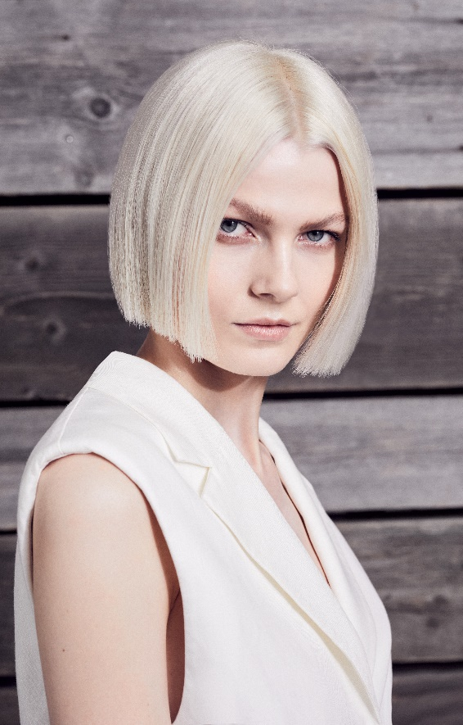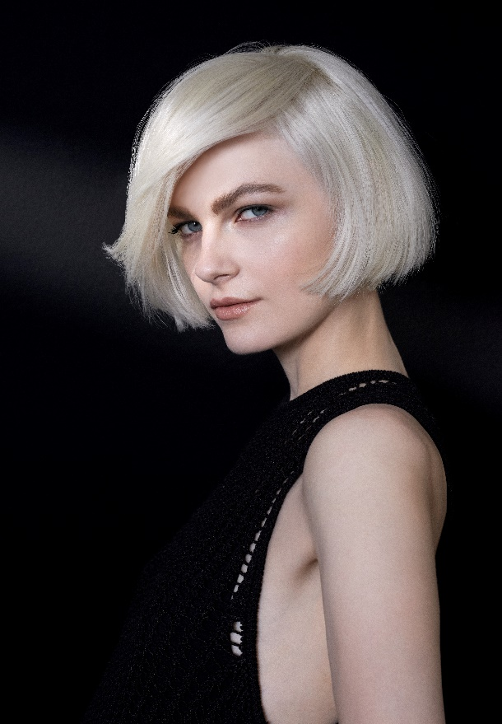

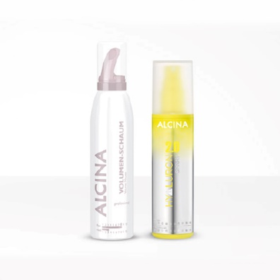
Produktový tip:
Styling
Lak na vlasy, doporučená prodejní cena: 440 Kč
Pěna pro objem vlasů, doporučená prodejní cena: 350 Kč
Objemový styling-pudr, doporučená prodejní cena: 280 Kč
Hyaluron 2.0 sprej, doporučená prodejní cena: 350 Kč
Strukturovací Faser-vosk, doporučená prodejní cena: 320 Kč
Fénovací sprej pro hladké vlny, doporučená prodejní cena: 280 Kč

Andrew: URBAN GUY
Sportovní a suverénní klasika v pánském střihu. Ležérní a elegantní střih je vždy sázka na jistotu. Důležité jsou přechody mezi delšími vlasy na vrchní části hlavy, a naopak kratšími po stranách.
Look 1 Look 2
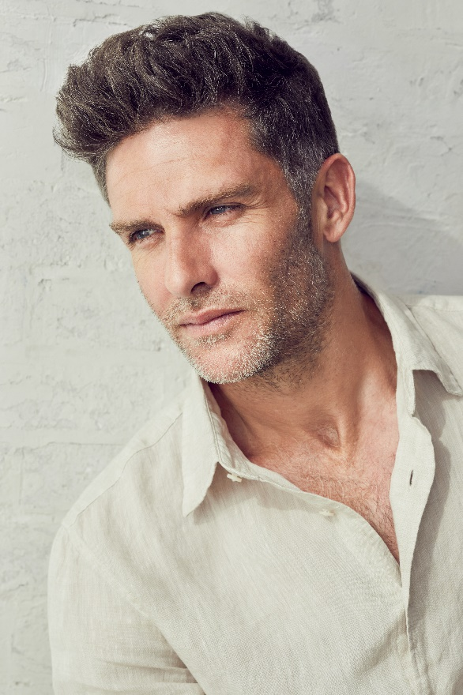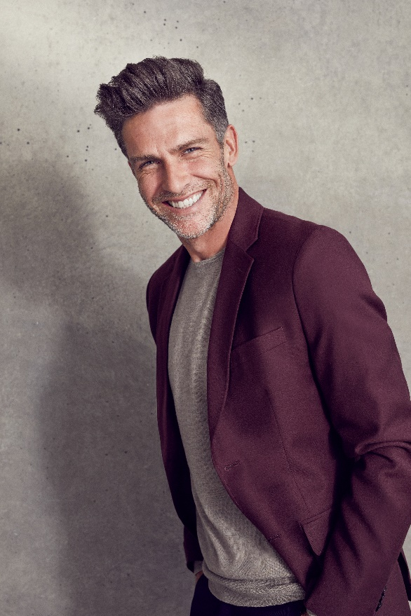

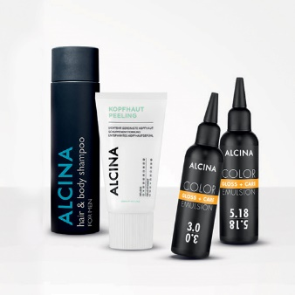
Produktový tip:
Barva:
Peeling na pokožku hlavy, doporučená prodejní cena: 440 Kč
Color Gloss + Care Emulsion 5.18, doporučená prodejní cena: 525 Kč
Hair & Body Shampoo, doporučená prodejní cena: 350 Kč

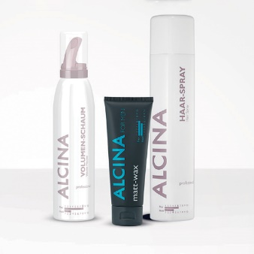
Styling
Lak na vlasy, doporučená prodejní cena: 440 Kč
Pěna pro objem vlasů, doporučená prodejní cena: 350 Kč
Matt-wax, doporučená prodejní cena: 420 Kč

